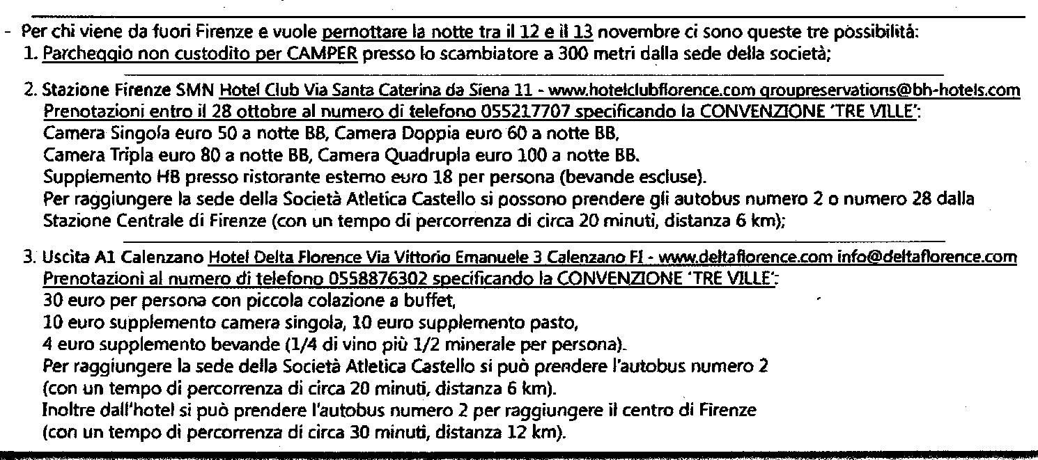
PERNOTTAMENTO E CONVENZIONI ALBERGHIERE

